МБУ ДО «Сармановская детская школа искусств»
Музыкальное отделение

Доклад на тему:
«История возникновения фортепиано»

Подготовила:
преподаватель муз. отделения
Хакимуллина М.Р.

с. Сарманово, 2019г.

У каждой вещи есть своя история, есть она и у фортепиано. Знать ее несомненно не только интересно, но и полезно. Это позволяет лучше разбираться в музыкальных стилях и понимать содержание того или иного произведения.
Изобретение фортепиано в начале XVIII столетия стало поворотным моментом в истории европейской культуры. Фортепиано полностью изменило характер музыкальной культуры западной цивилизации.
Клавишные инструменты существовали еще в Средние Века. Орган, самый старый из них, - это духовой клавишный инструмент (у него нет струн, а есть множество труб), и он не является непосредственным родственником фортепиано.
Первый клавишный инструмент, у которого были струны, - клавикорд. Он появился в позднее Средневековье, хотя никто не знает, когда именно. Клавикорд имел устройство, похожее на устройство современного фортепиано. Однако его звук был слишком мягким и тихим для того, чтобы на нем можно было играть перед большим количеством людей. Клавикорд, будучи намного меньше по размеру и проще, чем его родственник клавесин, был достаточно популярным инструментом домашнего музицирования, и его наверняка можно было найти в домах композиторов эпохи барокко, включая Баха.
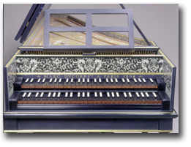
Клавикорд имел очень простое устройство. При нажатии на клавишу маленький медный квадратик под названием тангент ударял струну. В то же время поднятый демпфер позволял струне вибрировать. У клавикордов было по одной струне на каждую клавишу, в то время как у современного фортепиано на каждую клавишу бывает до трех струн. Будучи очень тихим инструментом, клавикорд все же позволял делать крещендо и диминуэндо.
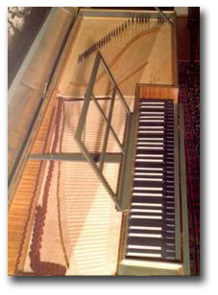
Другой клавишный инструмент - клавесин - скорее всего был изобретен в Италии в XV веке. В данном случае звук извлекается птичьими перышками или кусочками кожи (наподобие медиатора). К тому же струны клавесина расположены параллельно клавишам, как у современного рояля, а не перпендикулярно, как у клавикорда и современного пианино. Звук клавесина - довольно слабый, не очень-то пригодный для исполнения музыки в больших залах. В пьесы для клавесина композиторы вставляли множество мелизмов (украшений) для того, чтобы длинные ноты могли звучать достаточно протяженно. Обычно клавесин использовался для аккомпанемента…
…Третий вид струнно-клавишного инструмента, на котором играли в XV, XVI и XVII веках, - это спинет. По сути спинет - это маленький клавесин с одной или двумя клавиатурами размером в четыре октавы. Он как правило был богато декорирован и потому являлся таким же украшением дома, как и красивая мебель.
На рубеже XVIII века композиторы и музыканты стали остро ощущать потребность в новом клавишном инструменте, который не уступал бы по выразительности скрипке. Более того, был необходим инструмент с большим динамическим диапазоном, способным на громовое фортиссимо, нежнейшее пианиссимо и тончайшие динамические переходы.
Эти мечты стали реальностью, когда в 1709 году итальянец Бартоломео Кристофори, занимавшийся музыкальными инструментами семейства Медичи, изобрел первое фортепиано. Он назвал свое изобретение "gravicembalo colpiano e forte", что означает "клавишный инструмент, играющий нежно и громко". Это название затем было сокращено, и появилось слово "фортепиано". Несколько позже подобные инструменты были созданы учителем музыки из Германии Кристофором Готлибом Шретером (1717 г.) и французом Жаном Мариусом (1716 г.).
Устройство фортепиано Кристофори было очень простым. Оно состояло из клавиши, войлочного молоточка и специального возвращателя. У такого фортепиано не было ни демпферов, ни педалей. Удар по клавише заставлял молоток ударять по струне, вызывая ее вибрацию, совсем не похожую на вибрацию струн у клавесина или клавикорда. Возвращатель позволял молоточку идти назад, а не оставаться прижатым к струне, что заглушало бы вибрацию струны. Позднее был изобретена двойная репетиция, позволившая молоточку опускаться наполовину, что очень помогало в исполнении трелей и быстро повторяющихся нот.
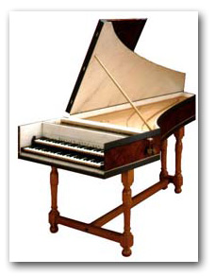
Самое замечательное в фортепиано - это способность резонировать и динамический диапазон. Деревянный корпус и стальная рама (изобретенная позднее, в XIX веке, рама у фортепиано Кристофори была деревянной) позволяют инструменту достигать почти колокольного звучания на форте. Другое отличие фортепиано от его предшественников - это способность звучать не только тихо и громко, но и делать крещендо и диминуэндо, менять динамику внезапно или постепенно.
Когда фортепиано впервые заявило о себе, в Европе царила эпоха рококо (1725-1775) -- период, переходный от барокко к классицизму. В период классицизма фортепиано стало популярным инструментом домашнего музицирования и концертного исполнения. Фортепиано как нельзя более подходило для исполнения появившегося в это время жанра сонаты, ярким образцом которого являются произведения Клементи и Моцарта.
Появление фортепиано также вызвало изменение репертуара ансамблей и оркестров. Концерт для фортепиано с оркестром - новый жанр, ставший весьма популярным в период классицизма. Долгое время клавесин был аккомпанирующим инструментом, очень редко выступая в роли солирующего. Динамические возможности позволили фортепиано встать в ряд сольных инструментов, таких, как скрипка и труба, и занять центральное место в концертных залах Европы.
Благодаря тому, что фортепиано теперь можно было услышать не только в дворцах знати, круг любителей фортепианной музыки начал расширяться. Все больше и больше людей были готовы платить за то, чтобы услышать того или иного солиста. Это вызывало потребность во все новых и новых произведениях для фортепиано, росло количество композиторов, получавших признание благодаря музыке для фортепиано.
На смену классицизму приходит эпоха романтизма, когда в музыке, да и в искусстве в целом, основную роль стало играть выражение эмоций. Это выразилось, в частности, в фортепианном творчестве Бетховена и Шумана, Листа, Шопена. И здесь выразительные возможности фортепиано оказались очень кстати. Произведения для настройка фортепиано в четыре руки стали очень популярными в этот период, когда из фортепиано одновременно извлекали до двадцати звуков, порождая новые краски.
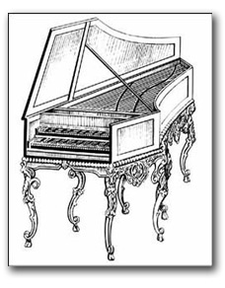
В период романтизма фортепиано было популярным инструментом домашнего музицирования. Любители музыки предпочитали именно фортепиано, потому что оно давало возможность исполнять одновременно и мелодию, и гармонию. Рост популярности фортепиано привел к появлению пианистов-виртуозов. Все же необходимо отметить, что, несмотря на падение своей популярности, клавесин не исчез со сцены совсем. Его нежное звучание и сегодня можно услышать на концертах старинной музыки. Композиторы продолжают писать музыку для этого инструмента, клавесины производятся в достаточно больших количествах.
Очевидно, что появление фортепиано - казалось бы такое незначительное событие - стало поворотным моментом в истории искусства. Это изобретение изменило характер всей европейской музыки, которая является важной частью всей мировой культуры. За прошедшие триста лет почти все великие композиторы писали фортепианную музыку, и многие из них знамениты именно своими фортепианными произведениями.
В конце 1920-х годах были изобретены первые электрические фортепиано. Одним из первых был электрический рояль Нео-Бехштейн 1929 года выпуска. Самой ранней моделью без струн был Vivi-Tone Clavier Ллойда Лоара.
Многие типы таких инструментов были изначально созданы как более дешевая и портативная замена обычному фортепиано, они предназначались для обучения, включая музыкальные школы, для развлечения раненных в госпиталях, для гастролей в местах, где нет обычного фортепиано.
Популярность электрических фортепиано стала расти в конце 1950-х годов, достигнув в 1970-х. Их распространение во многом было связано с нараставшей популярностью «электрического» звучания в музыке.
В 1980-х электрические фортепиано стали вытесняться электронными, которые могли воспроизводить звуки фортепиано, не используя движущихся частей со свойственными им недостатками. Да, современное многофункциональное электронное фортепиано дает возможность извлечь звук в новом оригинальном звучании, но все же классическое живое звукоизвлечение не электронного фортепиано преобладает своим звучанием и располагает к себе больше любителей красивой музыки…
Сегодня нельзя найти музыканта - будь то певец или композитор, кларнетист или скрипач - у которого в доме не было бы фортепиано, или же электронного фортепиано, синтезатора. Несмотря на его молодость, фортепиано оказывает на общество в целом большее воздействие, чем какой-либо другой инструмент, и надо полагать, что его славе еще очень далеко до заката…

